

**Zamyšlení nad komunikováním statistiky v médiích**

Statistická analýza dat (psy117)

**Petr Děcký**

439564, Psychologie

Vyučující: Mgr. Stanislav Ježek, PhD. Datum odevzdání:

Fakulta sociálních studií MU, 2014/2015

Srovnání

Do této seminární práce jsem se rozhodl vybrat pro srovnání studii „Gender Differences in Narcissism: A Meta-Analytic Review“ publikované v odborném periodiku Psychological Bulletin a článku o téže výzkumu na serveru Lidovky.cz. Studie byla provedena Emily Grijalvavou a jejími kolegy, kteří si dali za cíl provést meta-analýzu na rozdíly v hladině narcismu mezi pohlavími s ohledem na ověření hypotéz vycházejících z biosociální konstruktivní studie od psychologů Edgara a Woodyho, kteří v jejich teorii vysvětlují vznik genderových rolí. V této teorii je kladen důraz na biologické rozdíly mezi pohlavími, což mělo mít za důsledek jiné rozdělení pracovních rolí v tradiční společnosti a s tím spojené pozdější vyvstalé stereotypické vyobrazení pohlaví. Studie byla provedena analýzou 355 studií s celkovým vzorkem 470 846 participantů. Je třeba zmínit, že zkoumané studie mají rozpětí 31 let. Studie zkoumala také takzvaný grandiózní narcismus pomocí metody NPI, která měřila typické narcistické vlastnosti, a to exhibicionismus, autoritativnost a „vypočítavost“. Studie také zkoumala takzvaný „vulnerable“ neboli „zranitelný“ narcismus. Meta-analýza byla výrazně ovlivněna přidruženou studií, která zkoumala účinnost metody NPI, jestli nenadhodnocuje určité pohlaví a není ovlivněna statistickými artefakty.

Meta-analýza vskutku potvrdila, že muži mají vyšší hladinu narcismu než ženy (d =.24; k = 355; N = 470 846). Podobné rozdíly vycházely i při měření metodou NPI, s tím rozdílem, že v oblasti exhibicionismu byly minimální rozdíly (d = .04; k = 39; N = 42, 460). Při zkoumaní „vulnerable narcissism“ vyšlo najevo, že v tomto druhu narcismu se jednotlivá pohlaví se nijak výrazně neliší. Pro meta-analýzu bylo také důležité, že studie zkoumající NPI potvrdila spolehlivost metody, tudíž hodnocení bylo stejné pro každé pohlaví. Také je velmi důležité zmínit, že v závěru studie byly uvedeny další rozdíly, ve kterých se muži liší od žen jako ochota riskovat, sebedůvěra a neurotismus, které se pohybovaly v podobných rozdílech vůči ženám jako narcismus. Ale za nejdůležitější věc ze studie pro čtenáře považuji větu z abstraktu, ve které autoři varují před chybnou interpretací, neboť rozdíly mezi pohlavími jsou v podstatě malé. (Grijalva et al., 2015)

Mnou vybraný článek na serveru lidovky.cz upoutává již titulkem „Narcistickými sklony trpí víc muži než ženy, říká psychologická studie“, což jenom předznamenává další zkreslení studie v článku, pomineme-li fakt, že sami autoři původní studie vybízejí k opatrné interpretaci. Přesto ale článek správně odkazuje na odborné periodikum a uvádí správně počet zkoumaných studií a celkový počet participantů. K mému překvapení, ač jinými slovy, je studie správně vysvětlena jako meta-studie. Ale tyto zrnka správnosti vůbec nevyvažují minimální přítomnost číselných údajů, sice se dozvíme základní fakta, ale to vůbec nestačí, neboť nevím a jak velký rozdíl se jedná. Co ještě hrubě podráží „autoritu“ článku, jsou uvedené „komentáře“ autorů. Sice uvádí více méně přesné závěry, ale v originální studii nejsou uvedeny jako komentáře toho a onoho, spíše je najdeme jako obecné zhodnocení v teoretickém úvodu. Například pasáž: „Vědci došli k závěru, že největší rozdíl je založen na myšlence, že všechno je dovoleno, přičemž muži častěji než ženy požadují jisté výsady. Druhým hlavním rozdílem je touha po autoritě a nadvládě. “ (Lidovky.cz, 2015), přeneseně se sice tato informace ve studii nachází, ale v teoretickém úvodu a ne jako individuální komentář, takže mám podezření, že článek je pouhý překlad nějakého cizojazyčného článku a autor původní studii ani vzdáleně neviděl. Ale už jenom uvedení agentury ČTK za autorství článku mluví za své. A u ČTK bych také tipoval na překlad nějakého interview s autorkou studie, neboť uvedené komentáře odkazují na studii. Řekněme, že zprávy z ČTK se kopírují prostě dobře. A o problémech původní studie se už vůbec nepíše, stejně jako po určitém pesimismu jejich autorů.

Celkově si jde všimnout obrovského zjednodušení oproti původní studii, navíc článek neuvádí dostatečné informace o tom, že zmiňovaný narcismus je originálně „grandiózní“ narcismus a o „zranitelném“ narcismu, metodě NPI a druhé studii ověřující účinnost metody raději nepadlo ani slovo. Domnívám se, že autor tohoto článku o tom neměl ani ponětí, když pravděpodobně přebíral další „zajímavost“ z nabídky ČTK. Navíc článek vybízí k závěrům, které ze studie sice mohou vyplývat, ale i tak se jedná o velmi odvážné tvrzení. Celkově tedy dochází k značnému zkreslení studie a vybírání jenom toho, co se hodí do krámu a bude se pěkně číst během přestávky na kávu. Jinak řečeno došlo v tomto článku k redukci stíhačky F-16 na trabant, aneb když usekneme křídla a podvozek, jako trabant to vypadá, ne snad?

Dobře napsáno. Byl bych asi vůči autorovi českého sdělení ještě o něco přísnější, ale to je věc osobního vkusu. 10b

Zdroje

1. Grijalva, E., Newman, D., Tay, L., Donnellan, M., Harms, P., Robins, R., & Yan, T. (2015). Gender differences in narcissism: A meta-analytic review. *Psychological Bulletin*, vol. 141(issue 2), pp. 261-310. DOI: 10.1037/a0038231.
2. *Narcistickými sklony trpí více muži než ženy, říká psychologická studie*. (2015). Retrieved from: <http://relax.lidovky.cz/narcistickymi-sklony-trpi-podle-studie-vic-muzi-nez-zeny-pm5-/veda.aspx?c=A150306_123428_ln-zajimavosti_rof>

Přílohy

1. Celkové výsledky studie

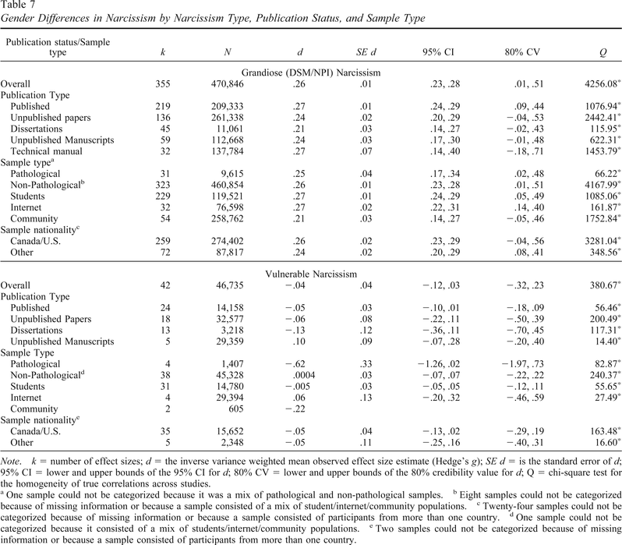

(Grijalva et al., 2015)